Опыт применения моксонидина у пациентов с артериальной гипертензией в сочетании с метаболическим синдромом
Э.P. СЫРТЛАНОВА, Л.Т. ГИЛЬМУТДИНОВА (Уфа)
The Use of Moxonidine in Patients With Essential Hypertension Combined With Metabolic Syndrome
E.R. SYRTLANOVA, L.T. GILMUTDINOVA

Артериальная гипертензия (АГ) занимает ведущее место среди сердечно-сосудистых заболеваний, являясь главным фактором риска развития инфаркта миокарда, мозгового инсульта и застойной сердечной недостаточности. По последним данным рабочей группы ВОЗ (1997 г.), Россия по смертности от ИБС и инсультов занимает одно из первых мест в Европе [ 1, 2]. Среди мужчин в возрасте 45—74 лет на ИБС и инсульт приходится 87,5% случаев смерти от сердечнососудистых заболеваний. В то же время все большую актуальность приобретает проблема АГ в сочетании с метаболическим синдромом (МС) и сахарным диабе-том2-готипа. В 1988 г. G. Reaven выдвинул предположение о так называемом синдроме X, включающем инсу-линорезистентность, нарушение толерантности к глюкозе, гиперинсулинемию, дислипидемию, ожирение и АГ. В последнее время доказано, что инсулинорезис-тентность сопровождается нарушениями гемостаза, эндотелиальной дисфункцией. Все указанные метаболические изменения сами по себе служат дополнительными факторами риска развития сердечно-сосудистых осложнений. В связи с этим основным требованием, предъявляемым к гипотензивному препарату, является не только его основной эффект, но и метаболическая нейтральность [3, 4]. Один из лекарственных препаратов, обладающих указанными свойствами, — мок-сонидин (физиотенз, фирма "Solvey Pharma", Германия). Препарат принадлежит к новому поколению лекарственных средств центрального действия. Он обладает селективностью и высоким сродством к имида-золиновым рецепторам подтипа /1, что ведет к снижению симпатической активности и последующему подавлению периферического сопротивления в артерио-лах практически без изменения объема сердечного выброса и легочной гемодинамики.
Целью исследования явилось изучение влияния физиотенза на состояние калликреин-кининовой и простациклин-тромбоксановой систем плазмы крови у больных, страдающих АГ в сочетании с МС.
Материал и методы
Работа основана на результатах комплексного обследования 84 мужчин с умеренной АГ по классификации Американской ассоциации кардиологов, находившихся на лечении в кардиологических отделениях больницы №13, дневного стационара поликлиники №40 Уфы. Уровень диастолического АД находился в пределах 98—116 мм рт.ст. Средний возраст пациентов 51,9+1,1 года.
© Э.Р. Сыртланова, Л.Т. Гильмутдинова, 2003 ШШОЛОГИЯ (KARDIOLOGIIA), 3, 2003
Контрольную группу составили 22 практически здоровых мужчины в возрасте от 30 лет до 51 года.
Содержание базального иммунореактивного инсулина определяли методом радиоиммунологического анализа с использованием стандартных тест-наборов РИА (Белоруссия) на гамма-счетчике Multigamma-1261 (фирма LKB, Швеция).
Определение содержания простаноидов производилось по содержанию активных метаболитов проста-циклина в плазме — 6-кето-ПГF1α, тромбоксана A (ТхВ₂) — радиоиммунологическим методом с использованием стандартных тест-наборов.
Для количественного определения содержания кал-ликреина (КК) и прекалликреина (ПКК) в сыворотке крови был применен метод Т.С. Пасхиной и В.Л. Доценко [5], основанный на определении эстеразной активности КК по скорости гидролиза N-бензоил-L.-аргинин-этилового эфира путем фракционирования цельной сыворотки крови на хроматографической колонке из ДЭАЭ-сефадекса А-50. В контрольной группе активность КК составила 13,02±0,72 нмоль/мл, ПКК — 46,7± 1,82 нмоль/мл.
Определение активности ингибиторов кининовой системы а,-антитрипсина (AT) и α,-макроглобулина (МГ) в плазме крови проводили унифицированным энзиматическим методом. У здоровых лиц содержание AT составило 23,15+0,84 ИЕ/мл, МГ —4,9±0,18 ИЕ/мл. Липидный спектр крови, показатели глюкозотоле-рантного теста определяли по стандартным методикам с использованием лабораторного оборудования фирмы "Labsystems".
При трансторакальной эхокардиографии на аппарате Vingmed измеряли толщину межжелудочковой перегородки (ТМЖП) и задней стенки (ТЗС) левого желудочка (ЛЖ). Массу миокарда левого желудочка (ММЛЖ, г) определяли по эхокардиографическим параметрам, согласно формуле R. Devereux и соавт. Индекс массы миокарда левого желудочка (ИММЛЖ, г/м²), рассчитывали как отношение ММЛЖ к квадрату роста испытуемого. Гипертрофию левого желудочка диагностировали при увеличении ТМЖП и ТЗС ЛЖ в конце диастолы более 1,1 мм при значениях ИММЛЖ более или равных 118 г/м² для мужчин и 104 г/м² для женщин.
Полученные данные обработаны методом вариационной статистики и корреляционного анализа с использованием критерия t Стьюдента.
После первичного клинического обследования и лабораторного исследования пациентам был назначен физиотенз в дозе 200 мг/сут. Комплекс лечебных мероприятий включал назначение ангиопротекторов,
33

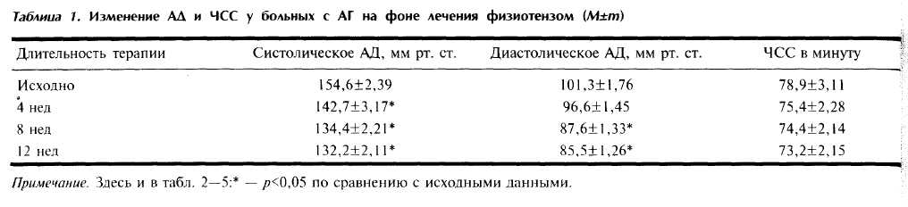

дезагрегантов, средств, стимулирующих мозговой кровоток. На 4-й неделе лечения определяли уровень АД. 4 больным после повторного обследования потребовалось увеличение дозы препарата до 400 мг/сут. 42 пациентам к лечению были добавлены диуретики (ги-потиазид в дозе 25 мг/сут). После достижения окончательной дозы препарата она не изменялась до конца исследования. 8 пациентов в указанный период исследования отказались от других гипотензивных препаратов и получали монотерапию физиотензом.

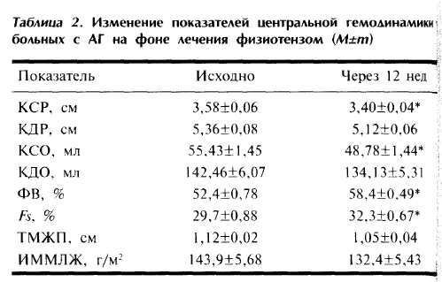
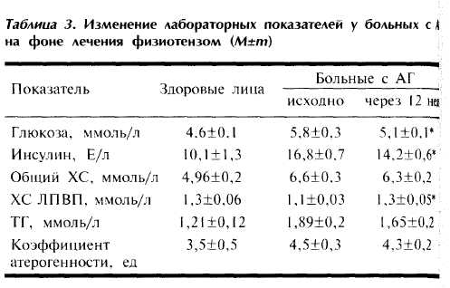
Регистрация побочных эффектов проводилась на всех этапах исследования.
Результаты и обсуждение
Исходное АД у пациентов составило в среднем 154,6 и 101,3 мм рт.ст. Через 4 нед приема физиотенза нормализация АД наблюдалась у 10 (11,9%) пациентов, оно снизилось менее чем на 10 мм рт.ст. у 33 (39,2%) и более чем на 10 мм рт. ст. у 41 (49,6%) больного, через 8 нед — у 19 (22,6%), 30 (35,7%) и 35 (41,7%) больных соответственно, а через 12 нед — у 25 (29,8%), 0 и 59 (70,2%). ЧСС на фоне лечения достоверно не изменялась (табл. 1). По данным электрокардиографии, нарушений сердечного ритма, проводимости и автоматизма, изменений комплекса QRS, сегмента ST и зубца Т не было выявлено.
При проведении эхокардиографии в процессе лечения физиотензом была обнаружена тенденция к уменьшению конечного систолического (КСР) и конечного диастолического (КДР) размеров (КСР на 5,3%, КДР на 4,7%) и объемов ЛЖ (КСО на 13,6%, КДО на 6,2%) с увеличением фракции выброса (ФВ) на 11,45% и степени укорочения переднезаднего размера ЛЖ (Fs%) на 8,75%. Одновременно наблюдалось уменьшение ММЛЖ на 8,7%, ТЗС ЛЖ на 6,3% и ТМЖП на 6,7% (табл. 2).
При изучении состояния углеводного и жирового обмена у пациентов с МС по сравнению со здоровыми людьми было выявлено повышение содержания глюкозы в крови на 26,1% (р<0,01) при значительном возрастании содержания инсулина на 66,3% (р<0,001), достоверное повышение уровня общего холестерина (ХС), триглицеридов (ТГ) и коэффициента атероген-ности.
Исследование биохимических параметров у наблюдаемых пациентов к концу 12-й недели приема физиотенза показало, что уровень глюкозы в крови по сравнению с исходными данными снизился на 13,7% (0,05), инсулина — на 18,3% ((р<0,05), отмечены тенденция к снижению содержания общего ХС на 4,8%, ТГ на 14,6% и достоверное повышение уровня ХС
34
липопротеидов высокой плотности (ЛПВП) на 18,25 (р<0,05; табл. 3).
При изучении состояния простациклин-тромбо ксановой системы плазмы крови у пациентов с AГ в сочетании с МС была выявлена активация вазоконст-риктора ТхА₂. Отрицательное влияние повышенного количества тромбоксана не компенсировалось соот-ветствующим увеличением содержания простацикли-на, обладающего вазодилатирующими, антиагрегант-ными свойствами. В то же время наблюдалось возраста-ние соотношения ТхВ₂/6-кето ПГF1α,, свидетельствую щее о повышении вазоконстрикторного потенциала Такой характер изменения в системе простаноидов может привести к усилению тромбообразования, вазо-конструкции и прогрессированию заболевания.
При исследовании состояния простациклин-тром-боксановой системы у пациентов на фоне приема физиотенза в течение 12 нед были выявлены следую-щие изменения: уровень активного метаболита ТxА,-ТхВ₂ — достоверно снизился на 24,9%, активность
КАРЛИОЛОГИЯ (KARDIOLOGIIA), 3, 200.
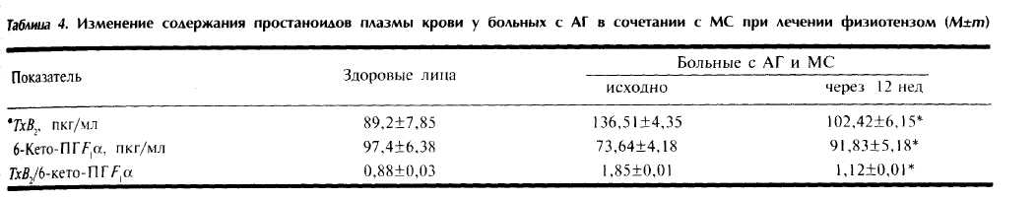

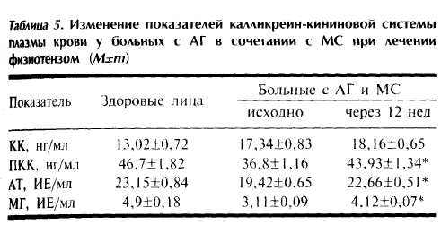

6-КеТО-ПГ/^ОС возросла. соответственно коэфициент
ГхБ₂/6-кето-ПГF1 а уменьшился на 39,5% (р<,05), что свидетельствовало об увеличении под влиянием физиотенза их вазодилатирующего, антиагрегантного и ан-гиопротекторного эффектов (табл. 4).
При изучении показателей калликреин-кининовой системы плазмы крови у пациентов с АГ и метаболическими нарушениями было отмечено достоверное возрастание уровня КК при одновременном снижении в плазме крови его предшественника ПКК и ингиби-торной емкости системы (табл. 5), что может привести к "нерегламентируемой" активации системы и выраженным гемодинамическим нарушениям вследствие гиперпродукции кининов. В то же время к окончанию периода наблюдения выявлено увеличение ингиби-торной активности, повышение уровня ПКК на 19,4% (р<0,05) и КК на 4,7%. Такие изменения компонентов калликреин-кининовой системы на фоне проводимого лечения считаются благоприятными, так как конечный продукт — брадикинин, образующийся из кини-ногенов при воздействии КК, является самым мощ-
ЛИТЕРАТУРА
- Мычка В.Б., Горностаев В.В., Богиева P.M., Чазова И.Е.
Артериальная гипертония у больных сахарным диабетом
2-го типа и метаболическим синдромом. Consilium medicum
2001:25-31.
- Guidelinas Subcommitee. 1999 World Health Organisation. Inter
national Society of Hypertension guidelinas for the management
of hypertension. J Hypertens 1999; 17:2:151 — 183.
- Ольбинская Л.И., Боченков Ю.В. Опыт применения агониста
имидазолиновых рецепторов моксонидина (цинта) при
ным из природных вазодилататоров, оказывающих в умеренных концентрациях благоприятное влияние на гемодинамику, микроциркуляцию и свертывающую систему крови.
Переносимость физиотенза была хорошей. Нежелательные побочные эффекты, такие как сухость во рту в течение 1-й недели приема препарата, обусловленная слабым α2,-адреномиметическим действием, и головная боль, купировались к концу 2-й недели терапии и не повлекли за собой отмены препарата или коррекции его дозы. Другие побочные эффекты, характерные для препаратов центрального действия (депрессия сонливость, импотенция), у наблюдаемых нами пациентов не встречались. Случаев развития толерантности или тахифилаксии к исследуемому препарату не было.
Таким образом, агонист имидазолиновых рецепторов физиотенз является эффективным антигипертен-зивным средством, оказывающим благоприятное метаболическое воздействие. Терапия физиотензом привела к достоверному снижению как систолического, так и диастолического АД без изменения ЧСС, оказывая благоприятное действие на внутрисердечную гемодинамику, параметры калликреин-кининовой и тром-боксан-простациклиновой систем наряду с положительными изменениями в липидном спектре плазмы крови и углеводном обмене, улучшая клиническое состояние больных.
Полученные данные позволяют считать физиотенз современным гипотензивным препаратом первого выбора. Снижение инсулинорезистентности свидетельствует, что этот препарат можно рассматривать как средство профилактики развития инсулиннезависимого сахарного диабета у лиц с АГ.
долгосрочной терапии артериальной гипертонии у больных сахарным диабетом 2-го типа. Клин фармакол и тер 2000;9:3: 58-63.
- Reaven G., Lithell И., Landsberg L. Hypertension and associated
metabolic abnormalities: the role of insulin resistence and simpa-
toadrenal system. N Engl J Med 1996;334:374—381.
- Пасхина Т.С.,ДоценкоВ.Л., Блинникова Е.И. Биохимия 1973;38:
420-423.
Поступила 03.12.02

